Санаторий "Шушенский" расположен на юге Красноярского края, на берегу реки Оя. Благоприятный климат, красивейший пейзаж окрестностей, удивительно чистый воздух, насыщенный ароматом соснового бора самой природой предназначены радовать, успокаивать, исцелять.
Оздоровление
В санатории происходит лечение по следующим направлениям:
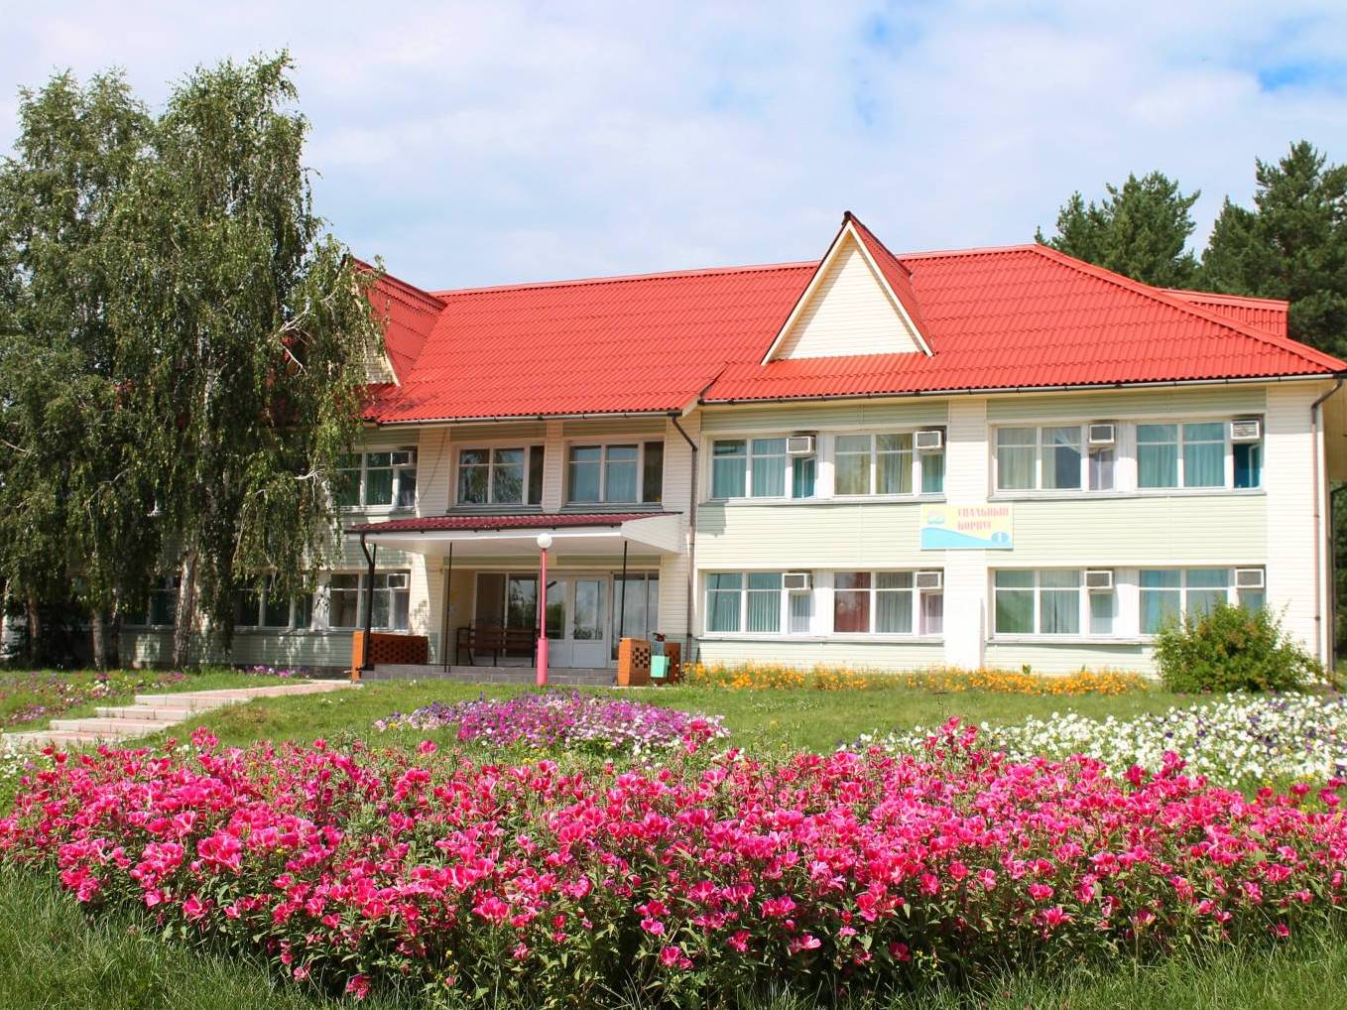
- болезни органов пищеварения;
- болезни костно-мышечной системы;
- болезни нервной системы;
- болезни органов дыхания;
- гинекологические заболевания.
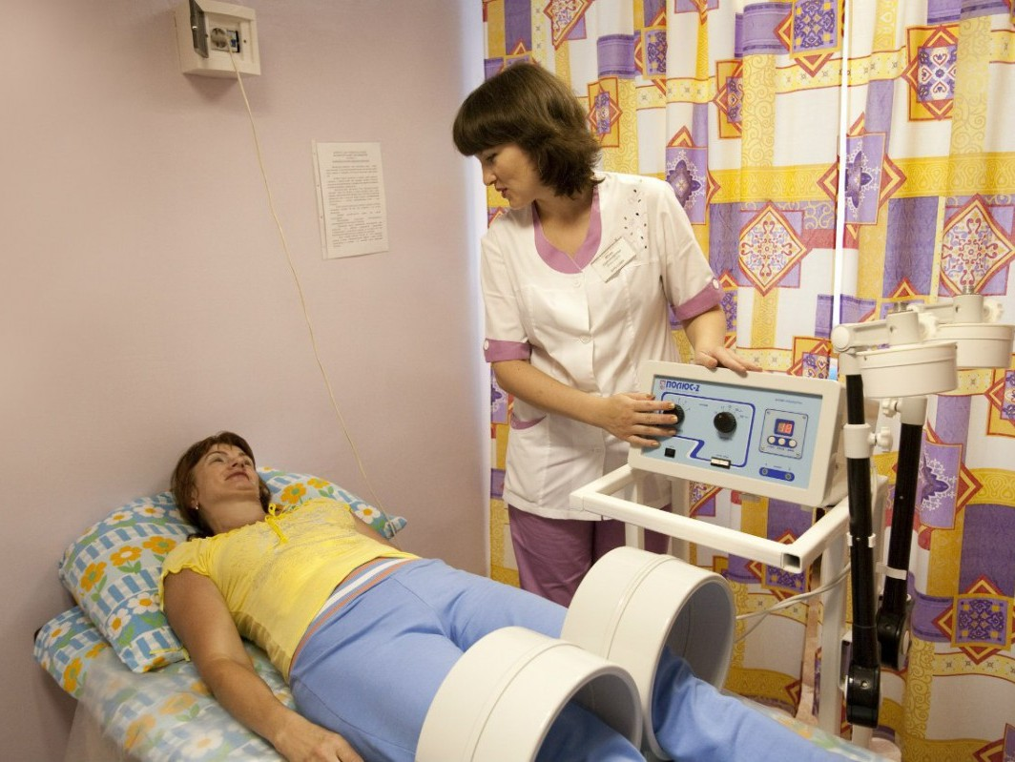
Успешному лечению способствуют высококвалифицированные специалисты, диагностическая база санатория, располагающая современной клинической лабораторией, кабинетом функциональной диагностики, УЗИ - диагностики фиброгастродуоденоскопии. Большое количество лечебных процедур и современных методик позволяет подобрать для каждого отдыхающего индивидуальный лечебный комплекс. Для этого широко используются минеральные воды Хан-Куль и оз. Шира, грязи озер Учум, Чедер, Плахино.
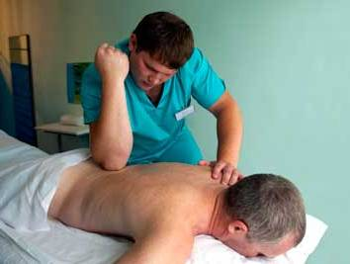
При лечении применяются следующие методики:
- грязелечение: гальваногрязь, внутриполостное введение грязи, аппликации;
- водолечение: лечебные души, гидромассаж, минеральные ванны (морская соль, соль с кристаллами "Легран" (это минералы древнего моря с натуральными экстрактами лекарственных растений), ароматические ванны, индивидуально подобранные ванны;
- лазерная терапия;
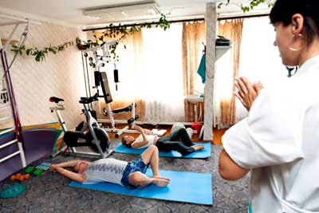
- массаж, лечебная физкультура, тренажеры;
- групповая психотерапия;
- разнообразные методы физиолечения (УВЧ, СМВ, ДМВ, Д` Арсонваль, гальванизация, электрофарез, светолечение и др.).
Для отдыхающих с заболеваниями органов дыхания предлагаются два вида соляных ингаляций: влажные (соляная шахта) и сухие (галокамера), а также разнообразные индивидуальные ингаляции (с отварами трав, щелочные, минеральные, масляные).
Работают стоматологический, гинекологический, а также кабинеты гидроколонотерапии и гирудотерапии.
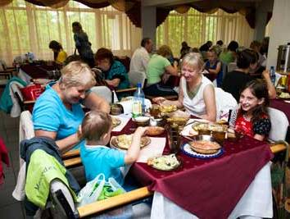
К услугам отдыхающих - фитобар, где по предписанию лечащего врача предлагаются различные виды ароматных, травяных чаев.

Условия размещения и пребывания отдыхающих
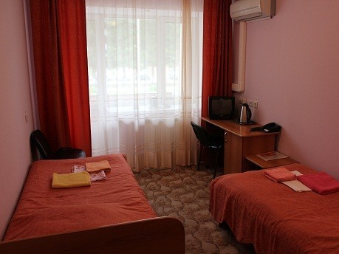
Для проживания отдыхающим предлагаются двухэтажные кирпичные корпуса с благоустроенными двухместными номерами, в каждом из которых установлен кондиционер и спутниковое телевидение. На каждом этаже уютные холлы с удобной мягкой мебелью. В столовой организовано четырехразовое питание с использованием как традиционных, так и лектиновых (учитывающих группу крови) диет.
В санатории работают: бар, киноконцертный зал, библиотека, бильярд, парикмахерская, сауна с бассейном, междугородный переговорный пункт, почта. На территории расположены открытый летний бассейн, спортивные площадки, теннисный корт, терренкуровые маршруты различной сложности, собственный оборудованный пляж, площадка для отдыха (костровая).
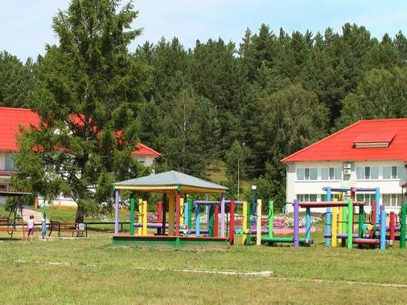
Для отдыха представлены различные культурные и спортивные мероприятия, организовано посещение концертов, выставок местных художников и мастеров. Разнообразна экскурсионная программа: посещение историко-этнографического музея-заповедника "Шушенский", поездки в г. Минусинск с посещением краеведческого музея им. Мартьянова, в г. Саяногорск с пребыванием на Саяно-Шушенской ГЭС.В летнее время - сплавы по реке Оя на резиновых лодках, походы в Ергаки, катание на катере, скоростном водомете, водных лыжах и "банане". В зимний период - автобусная экскурсия на горно-лыжную трассу в Ергаки, прокат снегоходов, лыж, коньков. Круглогодично - экскурсия на катере с воздушной подушкой по р. Оя.
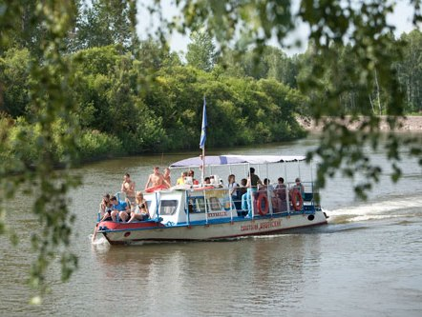
Адрес: 662721, Красноярский край, Шушенский район, с. Казанцево, санаторий "Шушенский.
Телефоны: 8 (39139) 3-34-68, 3-18-96
Веб-сайт: www. san-shush.narod.ru

